Roteiro de estudos – Ensino Fundamental I
Semana de 11 a 15 de maio

TURMAS: 3 º ano B
Professora: SILIANI
Dia da Semana | Disciplinas e Atividades da Apostila do Objetivo  Orientação de estudos
SEGUNDA  11/05 | Matemática: Revisão de Matemática (do dia 08/05).  História: Unidade 1 – Eu e meus grupos de convivência, p. 198 a 202  Lição de casa 3, p. 205 e 206.  - Aula on-line pelo google meet: revisão de matemática (correção do roteiro anterior).  - Material necessário: lápis, borracha, fone de ouvido, a revisão impressa e a apostila de história.  Obs.: O link de acesso será enviado no grupo do whatsApp.  Horário da aula no Google Meet das 9h30 às 10h30
TERÇA  12/05 | Ciências: Atividades complementares de Ciências.  - Aula on-line pelo google meet: tira –dúvidas e correção.  - Material necessário: lápis, borracha, fone de ouvido e a atividade impressa.  Obs.: O link de acesso será enviado no grupo do whatsApp.  Horário da aula no Google Meet das 9h30 às 10h30
QUARTA 13/05 | FERIADO MUNICIPAL.
QUINTA  14/05 | Matemática: Atividades complementares de Matemática.  - Aula on-line pelo google meet: tira –dúvidas e correção.  - Material necessário: lápis, borracha, fone de ouvido e as atividades impressas.  Obs.: O link de acesso será enviado no grupo do whatsApp.  Horário da aula no Google Meet das 9h30 às 10h30
SEXTA  15/05 | Português: Revisão de Português.  - Aula on-line pelo google meet: tira –dúvidas e correção.  - Material necessário: lápis, borracha, fone de ouvido e a revisão impressa.  Obs.: O link de acesso será enviado no grupo do whatsApp.  Horário da aula no Google Meet das 9h30 às 10h30
Aulas especiais | Música:  3º ANO  Fazendo música com copo  https://www.youtube.com/watch?v=6y1aOg_UO_A  Artes: Atividade em anexo  Inglês: Teacher Luciana 3º ano A e B  1º Momento - Pedir para que o aluno cante a música da Teacher: “Hello teacher, hello teacher, how are you, how are you? I’m fine, I’m fine. Thank You, Thank You”. È importante que o aluno “entre no clima” da aula que está começando, pois tal atitude traz uma proximidade das aulas e do dia-a-dia em sala de aula.  2º Momento – Acessar o site do Objetivo. Acessar o site www.objetivo.br . Na área EAD OBJETIVO, clique em Conteúdo on-line, opção Inglês – Review - com a  Professora: Magali Eloy Barqueiro de Oliveira  Aula: Review (I). Auxiliará para execução das págs: (42 à 43). Pontue as dúvidas que surjam para que possamos saná-las.  3º Momento – Ao realizar as atividades da apostila págs: (42 à 43), algumas dúvidas podem e irão surgir. Caso não consiga responde-las, escreva e me envie para que eu possa ajudar na melhor apreensão do conteúdo. Nesse momento é importante sempre usar palavras positivas, como: Very Good, Well Done, Beautiful. Elogios são sempre bem-vindos, principalmente quando são os pais que os fazem.  Educação Física:  ATIVIDADE: Brincadeira do elástico  Material: Elástico  Realização da atividade: Duas pessoas seguram o elástico e uma terceira pula; se não tiver mais participantes, uma opção é prender o elástico em duas cadeiras. Quem errar passa a vez para o outro participante. O elástico geralmente começa no tornozelo, depois sobe para o joelho, para a coxa e para o quadril.  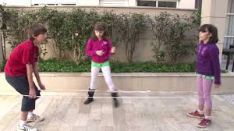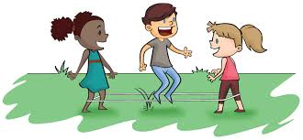  Vìdeo: https://www.youtube.com/watch?v=Wtegw8D1XA8  ATIVIDADE: Corrida do sopro  MATERIAL: Copos descartáveis, barbante.  Realização da atividade: Através do sopro precisavam levar o copo de um lado ao outro. O barbante deverá estar amarrado nas extremidades e o copo descartável com um furo para passar o barbante.  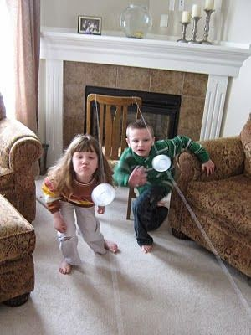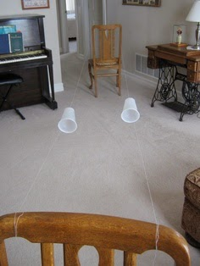  Vídeo:https://www.youtube.com/watch?v=GB7CIGqPgig  ATIVIDADE: Amarelinha Africana  Realização da atividade: Você precisa desenhar no chão o traçado do jogo. Pode ser com giz, ou fita crepe. É preciso formar um quadrado, com 16 quadrados menores dentro. Um dos diferenciais dessa amarelinha é que duas crianças podem pular ao mesmo tempo. Cada participante começa a brincadeira de um lado do gráfico, com cada pé em um quadrado. Eles devem pular para os quadrados à direita ao mesmo tempo.  Depois de pular para os dois quadrados ao lado, eles pulam de volta onde começaram o jogo. Aí saltam para os quadrados em frente.  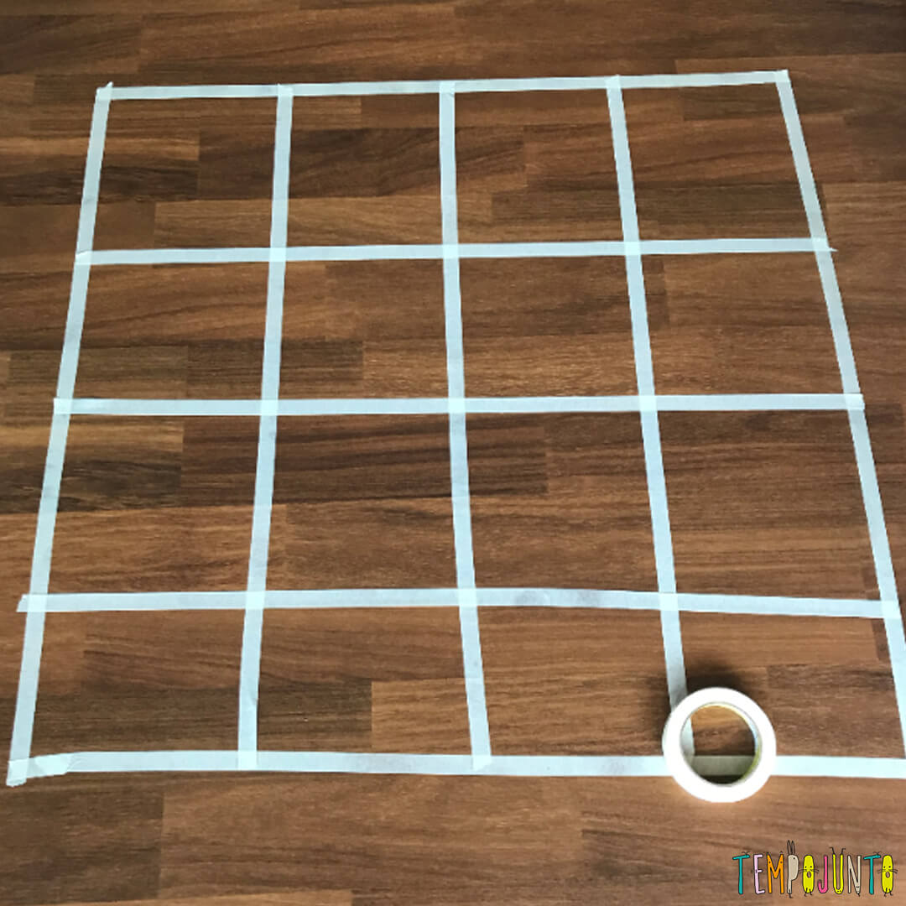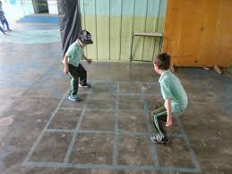  Vìdeo: https://www.youtube.com/watch?v=SfGfBoPIo0w

